…………… En representación de la “Red de la UCO por Palestina” nos dirigimos a las autoridades académicas, lo/as profesores/as, lo/as alumno/as y lo/as trabajadore/as de la Universidad de Córdoba y por extensión a la sociedad cordobesa, para informarles y pedir su apoyo sobre el asunto mencionado a continuación.

1, ¿CÓMO CABEN FABRICAS DE ARMAS EN UN PARQUE AGROALIMENTARIO?
2. LAS CONSECUENCIAS.
3. LAS PROPUESTAS.

1. LOS PASOS.
Primer paso.
El parque tecnológico Rabanales 21 como es llamado el Parque tecnológico de la Universidad de Córdoba, es presentado en Wikipedia de la siguiente forma:
En sus comienzos, Rabanales 21 tenía como objetivos promocionar la I+D+i y convertirse en el principal espacio de convivencia y transferencia de conocimientos entre investigación y empresas agroindustriales, pero ahora es una apuesta multisectorial que contempla la ubicación de compañías de otros campos de la ciencia y la tecnología.

Sin embargo, en su página web Rabanales 21 introduce recientemente por primera vez el sector de la defensa como un nuevo objetivo y podemos encontrar, que al definir su identidad se dice:

“El fomento de la transferencia de conocimiento y de tecnología, gracias a estar física y corporativamente ligados a la Universidad de Córdoba. Como polo de innovación, nos posicionamos como referente en el sector Agroalimentario y en áreas como las Tecnologías de la Información y de la Comunicación (TIC), Biotecnología, Ingenierías y el sector de la Defensa.”
La explicación a este cambio no es otra que la apertura en terrenos próximos al Parque de la Base logística del ejército de tierra (BLET) y que las autoridades de la Junta de Andalucía (Consejero de Universidades) proponen al Parque como lugar adecuado para empresas relacionadas con la defensa y la producción de armas. Mayo 2023.
Véase.https://www.juntadeandalucia.es/presidencia/portavoz/economiayempleo/182926/ConsejeriadeUniversidad/JoseCarlosGomezVillamandos/Villamandos/Rabanales21/empresa/Escribano
Inmediatamente después la Universidad de Córdoba, presidida ya por el actual Rector, celebra unas jornadas donde se abordan las oportunidades que genera el sector de la Defensa para empresas innovadoras y tecnológicas. Octubre 2023.
Véase https://www.uco.es/servicios/actualidad/noticiasactualidaddia/item/151806-andalucia-aborda-en-unas-jornadas-las-oportunidades-que-genera-el-sector-de-la-defensa-para-empresas-innovadoras-y-tecnologicas

Segundo paso.
Tras esta preparación se produce la entrada en el Parque de la empresa Escribano M&E, esta empresa acude a una subasta de los terrenos ocupados, en Rabanales 21 hasta ese momento, por la empresa SILOS Córdoba, subasta necesaria tras la quiebra de esta empresa.
Escribano M&E se propone desarrollar en el Parque un proyecto conocido por SILAM acrónimo de Sistema Lanzador de Alta Movilidad, el proyecto está financiado, con casi 700 millones, por el Ministerio de Defensa y cuenta para su desarrollo con un acuerdo de transferencia tecnológica con la empresa israelí ELBIT, sin ese acuerdo no sería posible la fabricación de las armas y el proyecto carecería de sentido.
El Ministerio de Defensa ha puesto en marcha el programa SILAM (Sistema de Lanzacohetes de Alta Movilidad), junto a otros 12 planes de modernización del Ejercito. En el caso de estos lanzacohetes móviles hay varios candidatos sobre la mesa, procedentes de USA, Corea, … La intención inicial, es invertir la partida de 22 millones de euros de los presupuestos de 2023 en la puesta en marcha de un lanzacohetes basados en los cohetes PULS de la empresa israelí ELBIT que deberán adaptarse a las necesidades de nuestro ejército. En el proyecto estarían las empresas Rheinmetall Expal Munitions, GMV y Escribano M&E. En la nota al pie incluimos un resumen (en inglés) de los distintos aspectos del proyecto.
Tercer paso
Una vez transferida la tecnología de ELBIT, seria Escribano M&E la encargada de los elementos mecánicos, la hidráulica y la electrónica, además de la integración de sistemas blindados, en tanto GMV y Rheinmetall Expal (empresa alemana) serán las que fabriquen el resto de los componentes. La directora general del Parque tras la entrada de Escribano M&E pide trabajar “para que el ecosistema emprendedor del parque se acerque a las oportunidades en el sector de la defensa”
Ahora, en 2024, nos encontramos con un Parque Tecnológico que completa sus objetivos innovadores en el sector agroalimentarios con una (supuesta) innovación en el sector de la defensa que ha empezado por la fabricación de misiles mediante la firma de un contrato de transferencia tecnológica, que no es más que la venta o cesión bajo licencia de cualquier forma de propiedad industrial. En resumen, la empresa ELBIT permite el uso, previo pago, de una tecnología de la que es propietaria.
Como vemos toda la innovación del proyecto SILAM procede de la empresa israelí, ELBIT empresa que ha sido implicada directamente en los crímenes de guerra que se produce en Gaza. documentados, entre otros, por Amnistia Internacional.

https://www.amnesty.org/es/latest/news/2023/10/damning-evidence-of-war-crimes-as-israeli-attacks-wipe-out-entire-families-in-gaza/
https://www.amnesty.org/es/latest/news/2023/12/lebanon-deadly-israeli-attack-on-journalists-must-be-investigated-as-a-war-crime/

y, según el Tribunal Internacional de Justicia de Naciones Unidas, posible genocidio en Gaza.

https://cordopolis.eldiario.es/cordoba-hoy/sociedad/lanzacohetes-fabricara-cordoba-tecnologia-israeli-sido-probado-gaza_1_11264301.html,

También en Wikipedia podemos encontrar diversas acciones que la implican en crímenes de guerra. Concretamente un dron Elbit Hermes 450 se usó en la masacre contra el World Central Kitchen del cocinero español Jose Andrés. (ver fotografía al final del texto)

2. Las consecuencias.
Comenzamos por la imagen de uno de los coches del World Central Kitchen alcanzado por misiles similares a los que fueron mostrados, en una feria de armas, por Escribano M&E a nuestras autoridades, además, hemos incluido una foto del ambiente que rodea a los soldados que deberán usarlos en las zonas de combate, ambiente en nada similar a la feria, pero ya sabemos que las guerras son sufridas por personas diferentes de las que las proponen y financian.
También queremos destacar que el ataque generado por Irán sobre Israel nos plantea una serie de preguntas sobre las consecuencias que para la seguridad de una Universidad y sus instalaciones tiene el contar con estructuras varias del sector de la Defensa, incluyendo empresas de armamento. El teniente general retirado Francisco Gal cuando habla, en un artículo de prensa, de las consecuencias del ataque de Irán, todas por venir, dice que “no cabe duda que perseguían una acción devastadora sobre instalaciones militares, centros logísticos, poblaciones, https://www.20minutos.es/noticia/5236108/0/de-las-expectativas-a-los-hechos/
Para finalizar esperamos que con este escrito los universitarios y los ciudadanos de Córdoba puedan analizar y conocer los peligros a los que se ve sometida, una organización que debería ser un modelo de institución que luche por la Paz, cuando incluye en sus instalaciones al sector de la Defensa.

3. LAS PROPUESTAS.

- ELIMINAR del Parque Rabanales 21 la fábrica de armas desarrollada en colaboración con una empresa israelí implicada en los crímenes de guerra y, según dictaminó el Tribunal Internacional de Justicia de la ONU, posible genocidio, en Gaza y Cisjordania]
Por el momento desconocemos si la UCO ha decidido acometer lo solicitado en escrito del Mayo de 2024 y que ha sido hecho suyo por la Red universitaria de apoyo a Palestina y la CRUE repetimos lo solicitado en el mencionado escrito.
“Solicitar a la UCO que aplique un Programa de apoyo a Palestina similar al que aprobó el anterior equipo de gobierno para Ucrania. [Acuerdos Consejo de Gobierno UCO, 25.03.2022, punto 14, https://www.uco.es/transparencia/acuerdos]
Como punto primero del Programa diría:
La Universidad de Córdoba suspende, hasta nuevo aviso, las relaciones docentes e investigadoras, de transferencia, de cooperación, culturales o de gestión con las instituciones/empresas israelíes.”
Esto significaría la no realización del proyecto SILAM en Rabanales 21 ya que no sería posible la firma del acuerdo de transferencia tecnológica con ELBIT.
Otra opción sería
- Aprobación por parte del Consejo de administración de Rabanales 21 de medidas que impidan ubicar en el parque ninguna empresa que tenga relaciones (comerciales o de otro tipo) con empresas israelíes.
En este supuesto haría falta que una mayoría de los accionistas estuvieran de acuerdo en tomar esas medidas, para ello necesitamos el acuerdo de los otros miembros del Consejo, lo que implicaría a la sociedad andaluza y cordobesa en esta acción.
UNA UCO SIN MISILES.
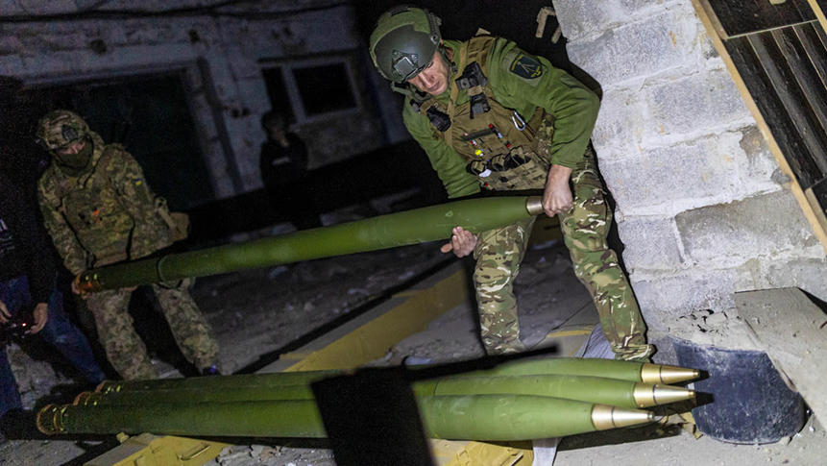

En concreto, Escribano se hace con unos terrenos de 23.200 metros cuadrados, que cuentan con dos edificaciones con una superficie construida y utilizable total de 10.800. De ellos, 9.600 metros cuadrados corresponden a la nave principal de la antigua Silos Córdoba, de una sola planta. Además, dispone de un edificio anexo y conectado de 1.200 metros cuadrados de oficinas, que está dividido en tres plantas sobre rasante y una bajo sótano. También tiene zonas libres ajardinadas alrededor de ambos edificios y un aparcamiento. La valoración pericial del terreno y los dos edificios de Silos Córdoba para la subasta pública era de casi 4,2 millones de euros. El precio de salida de la puja, que comenzó el pasado 4 de septiembre y finalizó ayer por la noche, era de 1,4 millones. Finalmente, Escribano se hizo con los terrenos por un 1,9 millón de euros. A ello tendrá que sumarle el 5 por ciento de la comisión de la venta y también el IVA correspondiente de la operación, que superará los dos millones. Escribano, según desvelaron fuentes de la operación de toda solvencia a este periódico, se ha comprometido igualmente a que su nueva fábrica en Córdoba creará al menos cien puestos de trabajo en el primer año de funcionamiento. Ahora, la empresa especialista en defensa tiene cinco días para abonar el precio total de la adquisición, tras hacer frente inicialmente a un 5 por ciento. La sociedad que regenta Rabanales 21 tiene un derecho de tanteo y retracto en el caso de que Escribano decidiera vender este inmueble en el plazo de diez años. Tomado de: https://www.abc.es/espana/andalucia/cordoba/empresa-defensa-escribano-compra-nave-silos-rabanales-20231106232752-nts.html
PULS (formerly known as Lynx MRL) is a multiple rocket launcher developed and manufactured by ELBIT Systems (formerly Israel Military Industries) and used by Israel Defense Forces and other countries. Spain - Spanish Army – 16 PULS were ordered in October 2023 for the program SILAM MLRS [es] ("Sistema Lanzador de Alta Movilidad") for approximately €576.5 million. Elbit Systems is collaborating with a consortium made of Expal, Escribano Mechanical & Engineering, GMV and Iveco Defense Vehicle.^{[8][19]} Details of the contract: - Truck 8×8, Iveco M320 [fr] (ASTRA SM 88.45) - Accular 122: 16 pods, 288 missiles (18 missiles per pod) - EXTRA: 28 pods, 122 missiles (4 missiles per pod) - Predator Hawk: 32 launching pods, 64 missiles (2 missiles per pod) - Training rockets: 216 rockets
Elbit Systems - Wikipedia
El Consejo de administración está formado por el 50,28% de las acciones públicas de Rabanales 21 están repartidas entre la UCO, que tiene un 24,88%; la Junta, con un 20,11%; el Ayuntamiento, con el 4,41%; y la Diputación, con el 0,88%. Por su parte, el 49,69% de las acciones restantes están distribuidas entre Caixabank, que tiene el 35,69%; Cajasur, el 10,05%; y Prasa, el 3,9%.

